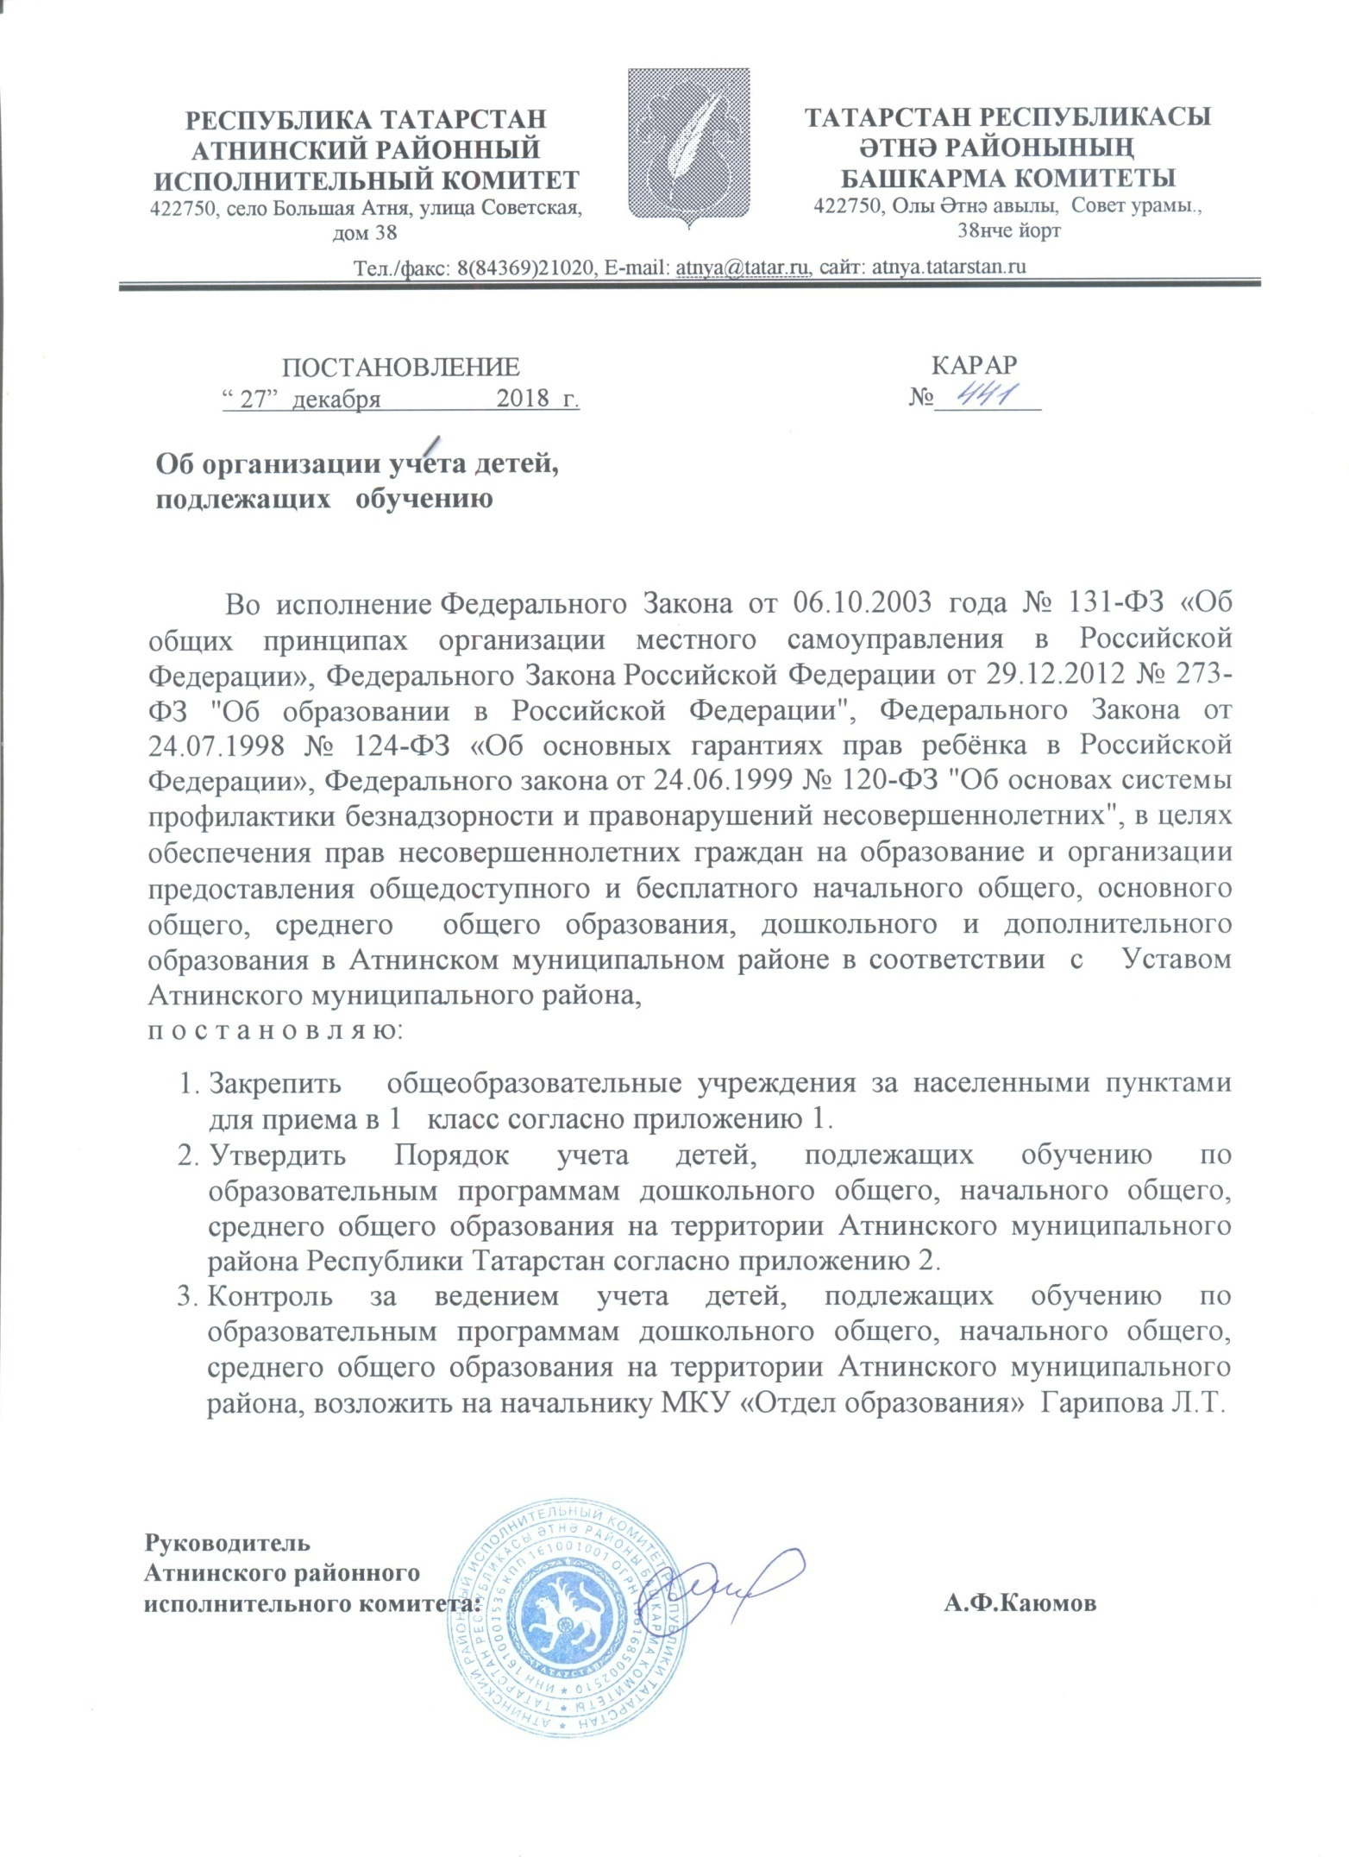

Приложение 1
к постановлению Атнинскогорайонного
исполнительного комитета Республики Татарстан от 27.12.2018 года № 441

Закрепление общеобразовательных учреждений за населенными пунктами Атнинского муниципального района

Закрепленные общеобразовательные учреждения | Населенные пункты
1. МБОУ «Большеатнинская средняя общеобразовательная школа» | Большая Атня, Малая Атня, Шеканясь, Новая Атня
2. МБОУ «Большеменгерская основная общеобразовательная школа» | Большой Менгер, Старый Менгер, Бахтияр, Мендюш
Верхнесардинский филиал | Верхняя Серда
3.МБОУ «Березинская основная общеобразовательная школа» | Большие Берези
4. МБОУ «Берескинская средняя общеобразовательная школа» | Нижняя Береске ,Шухата
5. МБОУ «Кубянская средняя общеобразовательная школа» | Каенсар, Кубян
Дусюмский филиал | Дусюм
6. МБОУ «Кунгерская средняя общеобразовательная школа» | Кунгер, Нижние Шаши, Верхние Шаши
7. МБОУ «Кулле-Киминская основная общеобразовательная школа » | Кулле-Кими, Новая Береска
Ислейтарский филиал | Ислейтар
Нуртякский филиал | Нуртяк
Бахтаченский филиал | Бахтаче
8. МБОУ «Коморгузинская средняя общеобразовательная школа» | Коморгузя , Марьян , Трукляр, Новая Юльба
9. МБОУ « Нижнекуюкская основная общеобразовательная школа» | Нижний Куюк ,Айшияз , Верхний Куюк , Старый Шимбер, Новый Шимбер
10. МБОУ «Новошашинская основная общеобразовательная школа » | Новые Шаши, Мамыш, Старый Югуп
Ключи-Сапский филиал | Ключи-Сап
Чембулатский филиал | Чембулат
11. МБОУ «Староузюмская основная общеобразовательная школа» | СтарыйУзюм, КзылУтар, Таш-Чишма Мокша
12. МБОУ «Кушарская основная общеобразовательная школа» | Кушар
13. МБОУ « Кшкловская начальная общеобразовательная школа - детский сад» | Кшклово

2. Закрепить за общеобразовательными учреждениями населенные пункты для приема в
5 класс согласно таблице.

Закрепленные общеобразовательные учреждения | Населенные пункты
1. МБОУ «Большеатнинская средняя общеобразовательная школа» | Большая Атня, Малая Атня, Шеканясь, Новая Атня
2. МБОУ «Большеменгерская основная общеобразовательная школа» | Большой Менгер, Старый Менгер, Бахтияр, Мендюш, Верхняя Серда
3.МБОУ «Березинская основная общеобразовательная школа» | Большие Берези
4. МБОУ «Берескинская средняя общеобразовательная школа» | Нижняя Береске ,Шухата
5. МБОУ «Кубянская средняя общеобразовательная школа» | Каенсар, Кубян, Дусюм
6. МБОУ «Кунгерская средняя общеобразовательная школа» | Кунгер, Нижние Шаши, Верхние Шаши
7. МБОУ «Кулле-Киминская основная общеобразовательная школа » | Кулле-Кими, Новая Береска, Ислейтар, Нуртяк, Бахтаче
8. МБОУ «Коморгузинская средняя общеобразовательная школа» | Коморгузя , Марьян , Трукляр, Новая Юльба
9. МБОУ « Нижнекуюкская основная общеобразовательная школа» | Нижний Куюк ,Айшияз , Верхний Куюк , Старый Шимбер, Новый Шимбер
10. МБОУ «Новошашинская основная общеобразовательная школа » | Новые Шаши, Мамыш, Старый Югуп, Ключи-Сап, Чембулат,Кшклово
11. МБОУ «Староузюмская основная общеобразовательная школа» | СтарыйУзюм, КзылУтар, Таш-Чишма Мокша
12. МБОУ «Кушарская основная общеобразовательная школа» | Кушар

2. Закрепить за общеобразовательными учреждениями населенные пункты для приема в
10 класс согласно таблице.

Название учреждений | Закрепленные территории
1. МБОУ «Большеатнинская средняя общеобразовательная школа» (базовая) | Большая Атня, Малая Атня, Шеканясь, Новая Атня, БольшойМенгер, Старый Менгер, Бахтияр, Мендюш
2. МБОУ «Кубянская средняя общеобразовательная школа» (базовая) | Каенсар, Кубян, Дусюм, Кулле-Кими, Новая Береска, Ислейтар, Нуртяк, Бахтаче,НижнийКуюк ,Айшияз , Верхний Куюк , Старый Шимбер, Новый Шимбер
3. МБОУ «Кунгерская средняя общеобразовательная школа» (базовая) | Кунгер, НижниеШаши, Верхние Шаши, Новые Шаши, Мамыш, Старый Югуп, Ключи-Сап, Чембулат, Старый Узюм, КзылУтар, Таш-Чишма, Мокша, Кушар, Кшклово
2. МБОУ «Берескинская средняя общеобразовательная школа» | Нижняя Береске ,Шухата, Большие Берези
3. МБОУ «Коморгузинская средняя общеобразовательная школа» | Коморгузя , Марьян, Трукляр, Н.Юльба

Приложение 2
к постановлению Атнинскогорайонного
исполнительного комитета Республики Татарстан от 27.12.2018 года № 441

Порядок учета детей, подлежащих обучению по образовательным программам дошкольного общего, начального общего, среднего общего образования на территории Атнинского муниципального района

- Общие положения

1.1. Порядок учета детей, подлежащих обучению по образовательным программам дошкольного общего, начального общего, среднего общего образования на территории Атнинского муниципального района (далее – Порядок) разработан в соответствии с Конституцией Российской Федерации, Федеральным законом от 24.06.1999 N 120-ФЗ "Об основах системы профилактики безнадзорности и правонарушений несовершеннолетних", Федеральным законом от 29.12.2012 N 273-ФЗ "Об образовании в Российской Федерации", Федеральным законом от 27.07.2006 N 152-ФЗ "О персональных данных", в целях осуществления ежегодного персонального учета детей, подлежащих обучению по образовательным программам дошкольного общего, начального общего, основного общего, среднего общего образования (далее – учет детей), профилактики безнадзорности и правонарушений несовершеннолетних на территории Атнинского муниципального района. Порядок определяет систему взаимодействия учреждений и организаций, участвующих в проведении учета детей на территории Атнинского муниципального района.
1.2. Обязательному ежегодному учету подлежат все дети в возрасте от 0 до 18 лет, проживающие (постоянно или временно) или пребывающие на территории муниципального образования независимо от наличия (отсутствия) регистрации по месту жительства (пребывания), в целях обеспечения их конституционного права на получение общего образования.
1.3. Выявление и учет детей в возрасте от 0 до 18 лет, зарегистрированных на закрепленной территории, осуществляют общеобразовательные организации, взаимодействуя с исполнительными комитетами сельских поселений Атнинского муниципального района.
1.4. Информация по учету детей, собираемая в соответствии с настоящим Порядком, подлежит сбору, хранению и использованию в порядке, обеспечивающем ее конфиденциальность в соответствии с Федеральным законом от 27.07.2006г. № 152-ФЗ «О персональных данных».

2. Организация работы по учету детей.

2.1. Учет детей на территории муниципального образования производится путем создания и ведения единой информационной базы данных о детях в возрасте от 0 до 18 лет, формируемой МКУ «Отдел образования».
2.2. При формировании базы данных о детях, подлежащих учету, используются:
2.2.1.Список детей дошкольного возраста (от 0 до 6,5 лет) по сельскому поселению Атнинского муниципального района Республики Татарстан (таблица 1);
2.2.2. Список обучающихся от 6,5 до 18 лет, проживающих на территориях, закрепленных за муниципальными общеобразовательными организациями (таблица 2);
2.2.3. Список детей от 6,5 до 18 лет, проживающих на территориях, закрепленных за муниципальными общеобразовательными организациями, обучающихся в других территориях, в т.ч. внутри района (таблица 3);
2.2.4. Список детей от 6,5 до 18 лет, проживающих на территориях, закрепленных за муниципальными общеобразовательными организациями, не посещающих образовательные учреждения (таблица 4).
2.3. Общеобразовательные учреждения:
2.3.1. Организуют работу по учету детей в возрасте от 0 до 18 лет, проживающих на территориях, закрепленных за муниципальными общеобразовательными организациями, взаимодействуя с исполнительными комитетами сельских поселений Атнинского муниципального района.
2.3.2. Ежегодно в срок до 1 января предоставляют в МКУ «Отдел образования» списки детей в возрасте от 0 до 6,5 лет и от 6.5 до 18 лет, проживающих на территориях, закрепленных за муниципальными общеобразовательными организациями, в соответствии с таблицами1-4 на бумажном и электронном носителях, а также сводную таблицу в электронном виде. Списки детей в соответствии с таблицами 1-4 предоставляются за подписью руководителей исполнительного комитета сельского поселения и общеобразовательной школы.
2.3.3. Организуют и осуществляют текущий учет обучающихся своего учреждения вне зависимости от места их проживания.
2.3.4. Осуществляют систематический контроль за посещением учебных занятий обучающимися, имеющими проблемы в поведении, обучении, развитии и социальной адаптации, склонными к бродяжничеству.
2.3.5. Выявляют несовершеннолетних, находящихся в социально опасном положении, а также не посещающих или систематически пропускающих по неуважительным причинам учебные занятия (более 30% от количества учебных часов за отчетный период). Принимают меры по их воспитанию и получению ими общего образования.
2.3.6. Информируют МУ «Отдел образования» и комиссию по делам несовершеннолетних и защите их прав о детях, прекративших обучение, не посещающих или систематически пропускающих по неуважительным причинам занятия в общеобразовательном учреждении.
2.4. МУ «Отдел образования»:
2.4.1. Осуществляет организационное и методическое руководство работой по учету детей в образовательных учреждениях.
2.4.2. Формирует базу данных о детях в возрасте от 0 до 18 лет, проживающих (постоянно или временно) или пребывающих на территории муниципального образования независимо от наличия (отсутствия) регистрации по месту жительства (пребывания).
2.4.3. Формирует сводную карту учета детей 5 в соответствии с таблицей 5.
2.4.3. Согласует с ГАУЗ «Атнинская ЦРБ» списки детей от 0 до 18 лет, списки детей-инвалидов.
2.4.4. Принимает меры к устройству детей, не получающих общего образования, на обучение в общеобразовательные учреждения.
2.4.5. Ведет учет и контроль за детьми, получающими общее образование в форме семейного обучения, закрепляет их за общеобразовательными учреждениями для прохождения промежуточной и итоговой аттестации, а также принимает меры по устройству их в общеобразовательные учреждения в случае, если академическая задолженность не ликвидирована в течение 1 года с момента возникновения.

